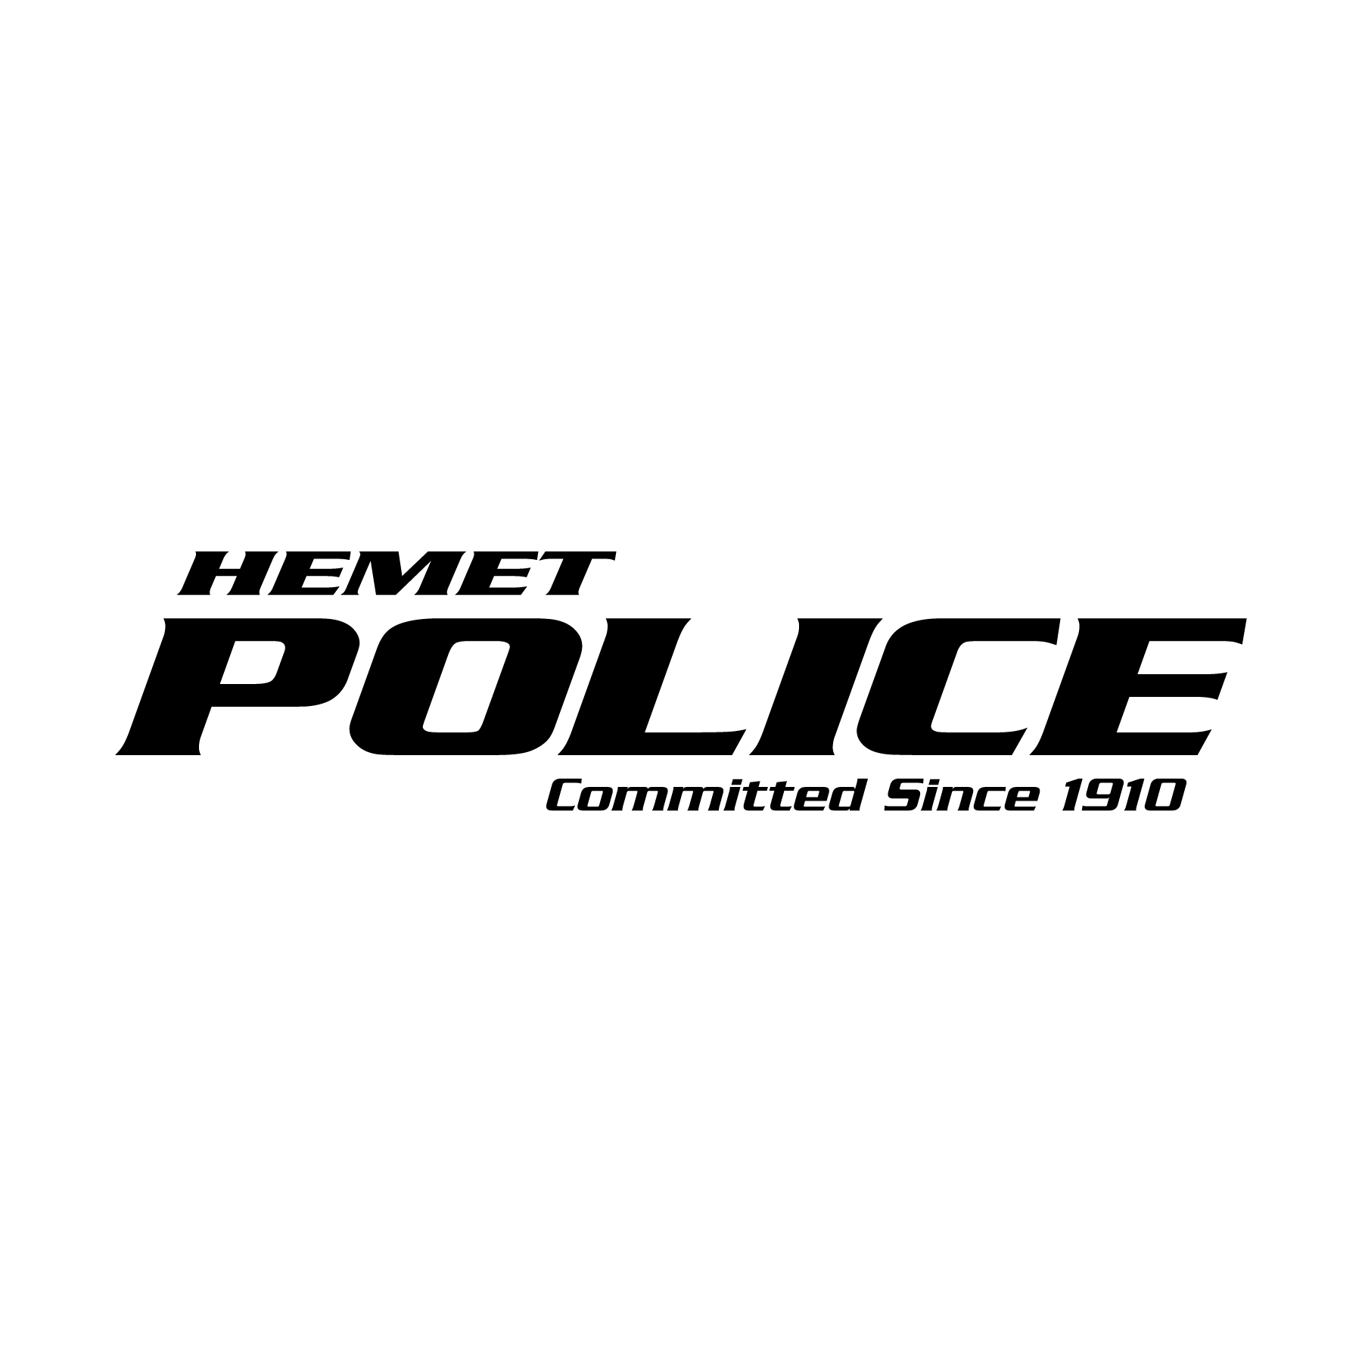
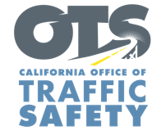

PARA PUBLICACIÓN INMEDIATA
Traffic Sgt. Gabriel Gomez Marzo, 12th, 2024
ggomez@hemetca.gov
(951) 765-3725

Celebre este Día de San Patricio de manera responsable:
Designe un conductor sobrio, su amuleto de la suerte

Hemet, Calif. - Con las celebraciones del Día de San Patricio acercándose rápidamente, Hemet Police Departamento estarán en alerta ante conductores sospechosos de estar ebrios y le recuerdan a la comunidad que celebre de manera responsable designando a un conductor sobrio: su amuleto de la suerte para una celebración segura y agradable.

"El Día de San Patricio es un momento de celebración, pero es importante celebrarlo de manera responsable”, dijo Hemet Police Traffic Corporal Cheyne Nicot. “Designar un conductor sobrio antes de que comiencen las festividades puede salvar vidas. Es una forma sencilla de garantizar que todos los que viajan por nuestras carreteras lleguen sanos y salvos a casa".
Según la Administración Nacional de Seguridad del Tráfico en las Carreteras (NHTSA), el Día de San Patricio es uno de los momentos más mortíferos en las carreteras de nuestro país. Más de 13,384 muertes evitables a lo largo de 2021 involucraron conducción en estado de ebriedad, lo que representa el 31% de todas las muertes por choques de tránsito en los Estados Unidos ese año. Durante el período festivo del Día de San Patricio de 2021, específicamente, 47 personas murieron en choques por conducir en estado de ebriedad en los EE. UU.

El Hemet Police Department’s Lt. Michael Mouat quiere advertir a la comunidad que el alcohol no es la única sustancia que puede causar conducción bajo los efectos. La marihuana, los medicamentos recetados o de venta libre también pueden afectar. Investigue y comprenda cómo ciertos medicamentos pueden afectar su capacidad para conducir.

Los fondos para este programa provienen de una subvención de la Oficina de Seguridad Vial de California, a través de la Administración Nacional de Seguridad del Tráfico en las Carreteras.

  

